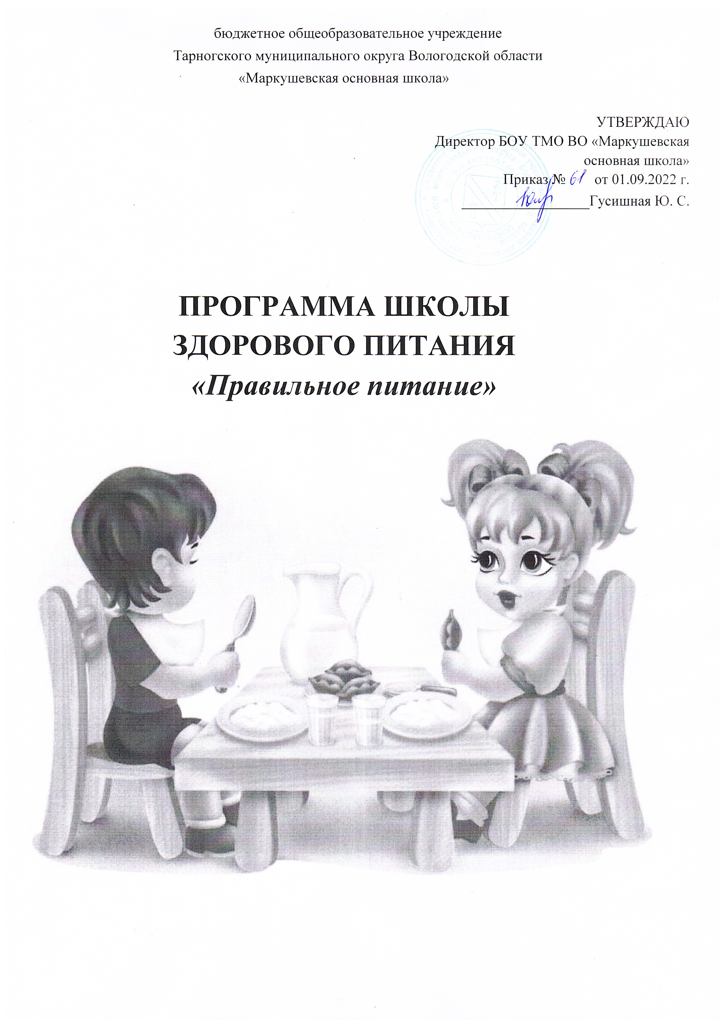
Бюджетное общеобразовательное учреждение
Тарногского муниципального округа Вологодской области
«Маркушевская основная школа»

УТВЕРЖДАЮ Директор БОУ ТМО ВО «Маркушевская основная школа»
Приказ № от 01.09.2022 г. _______________Гусишная Ю. С.

ПРОГРАММА ШКОЛЫ
ЗДОРОВОГО ПИТАНИЯ
«Правильное питание»

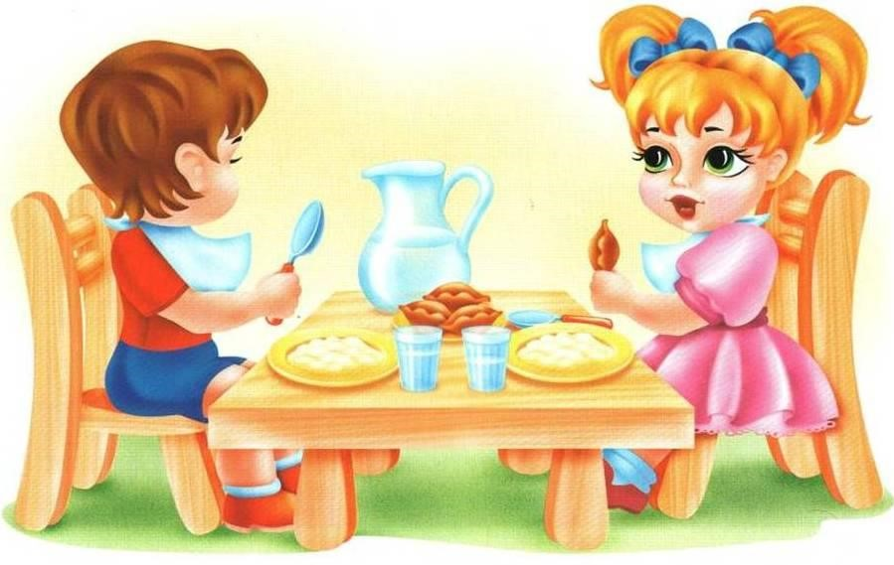

Содержание

1.Паспорт целевой программы «Правильное питание».…………………………..2 стр.

2.Пояснительная записка… …………………………………………………………3-4 стр.

3.Программа школы здоровое питание ……………………………………….........5-6 стр.

- План работы школьной комиссии по контролю и качеству питания школы…..7 стр.

- Мониторинг организации здорового питания обучающихся в школе…...……....8 стр.

- Ожидаемые результаты программы……………………………………………….9 стр.

7.Заключение………………………………………………………………...………....10 стр.

- Состав комиссии по контролю за качеством и организацией школьного питания………………………………………………………………………….…11стр.

- Список литературы……………………………………………..............................12 стр.

- Приложение ……………………………………………………………………….13 стр.

Наименование Программы | Программа «Правильное питание» на период с 2022 по 2025 гг.
Основание для разработки Программы | Конвенция о правах ребенка.  Закон РФ «Об основных гарантиях прав ребенка». Санитарные правила СП 2.4.3648-20"Санитарноэпидемиологические требования к организациям воспитания и обучения, отдыха и оздоровления детей и молодежи", Санитарноэпидемиологические правила и нормы СанПиН 2.3/2.4.3590-20 "Санитарно-эпидемиологические требования к организации общественного питания населения"
Разработчик программы | Ответственный за организацию горячего питания в БОУ ТМО ВО «Маркушевская основная школа» Ламова Н. И.
Цель Программы | Создание условий, способствующих укреплению здоровья, формированию навыков правильного здорового питания школьников, увеличение охвата учащихся горячим питанием.
Основные задачи Программы | ▪обеспечение детей и подростков питанием, соответствующим возрастным физиологическим потребностям в пищевых веществах и энергии, принципам рационального и сбалансированного питания;  - обеспечение доступности школьного питания;  ▪гарантированное качество и безопасность питания и пищевых продуктов, используемых в питании;  ▪предупреждение (профилактика) среди детей и подростков инфекционных и неинфекционных заболеваний, связанных с фактором питания;  - пропаганда принципов здорового и полноценного питания;  - организация образовательно-разъяснительной работы по вопросам здорового питания.
Этапы и сроки реализации Программы | Программа реализуется в период 2022 - 2025 гг. в три этапа:  - этап – организационный:  *организационные мероприятия; *разработка и написание программы.  - этап – 2022 – 2023 г: реализация программы  - этап – 2023 – 2025 г. обобщающий: систематизация накопительного опыта, подведение итогов и анализ реализации программы.
Ожидаемые результаты реализации рограммы | - наличие пакета документов по организации школьного питания;  ▪обеспечение детей и подростков питанием, соответствующим возрастным физиологическим потребностям в пищевых веществах и энергии, принципам рационального и сбалансированного питания;  - обеспечение доступности школьного питания;  - обеспечение гарантированного качества и безопасности питания и пищевых продуктов, используемых в питании;  - отсутствие среди детей и подростков инфекционных и неинфекционных заболеваний, связанных с фактором питания;  - сохранение и укрепление здоровья школьников;  - увеличение охвата горячим питанием школьников и работающих
сотрудников школы;
▪ улучшение санитарно-гигиенического и эстетического состояния школьной столовой;


ПОЯСНИТЕЛЬНАЯ ЗАПИСКА

Здоровье детей и подростков в любом обществе, в любых экономических и политических условиях является актуальной проблемой и предметом первоочередной важности, так как этот фактор в значительной степени определяет будущее страны, генофонд нации, являясь при этом, наряду с другими демографическими показателями, чутким барометром развития страны.
«Питание может быть признано полноценным, если оно достаточно в количественном отношении и по качественному составу, а также покрывает энергетические затраты».
Школа и общество – сообщающиеся сосуды: изменения в обществе обязательно отражаются в жизни школы, в приоритетах, требованиях к ученику, структуре и содержании образования. Нестабильность жизни в России за последнее столетие сделала историю реформ отечественного образования бурной и противоречивой. Но одно всегда оставалось неизменным – ведущая роль школы в решении проблем охраны и укрепления здоровья детей, создании нормальных условий для их роста и развития.
Одна из главных задач школы сегодня – помочь детям осознать ценность здоровья и значение здорового образа жизни для современного человека, сформировать ответственное отношение к собственному здоровью. Для этого школьники должны узнать и, главное, принять для себя основные принципы здорового образа жизни, а это возможно только в результате серьезной кропотливой совместной работы педагогов, родителей и самого ребенка.
Бесспорно, здоровье закладывается в детстве и формируется в юности. Соблюдение режима питания, витаминная обеспеченность, рациональное питание помогут школьникам избежать переутомления, повысить работоспособность и улучшить успеваемость.
Поэтому показателями здорового образа жизни школьника являются:
- оптимальный, соответствующий возрасту режим двигательной активности
- соблюдение рационального режима дня, учебного труда и отдыха
- правильно организованное питание: соблюдение научно обоснованного рациона, калорийности пищи и режима питания
- соблюдение требований психогигиены: адекватная реакция на стрессовые ситуации, отсутствие чувства напряжения, страха, тоски
- соблюдение правил личной гигиены: гигиена тела, одежды, питания, сна, умственного и физического труда
- отсутствие вредных привычек и пристрастий.
Состояние здоровья определяется различными факторами:
- наследственностью,
- внешней средой, а также одно из ведущих мест принадлежит фактору питания. Влияние питания на организм, в особенности на растущий, многогранно: оно не только обеспечивает гармоническое развитие и укрепляет общее состояние здоровья, но может повышать работоспособность и улучшать успеваемость школьников.
В 1998 году Правительство России приняло Концепцию государственной политики в области здорового питания населения России.
Государственная политика в области здорового питания населения основывается на следующих принципах:
- здоровье человека - важнейший приоритет государства
- пищевые продукты не должны причинять ущерб здоровью человека
- питание должно не только удовлетворять физиологические потребности организма человека в пищевых веществах и энергии, но и выполнять профилактические и лечебные задачи
- рациональное питание детей, как и состояние их здоровья, должны быть предметом особого внимания государства
- питание должно способствовать защите организма человека от неблагоприятных условий окружающей среды.
«Живем не для того, чтобы есть, но едим для того, чтобы жить», – часто цитируем мы, и формируем представление о питании как о процессе обеспечения «техническим топливом», на котором организм должен работать. Главное, организовать поставку топлива, а уж когда и как оно будет доставлено – это имеет второстепенное значение.
А между тем питание является важнейшим фактором здоровья человека. Это и послужило отправной точкой для создания программы Школы здорового питания «Приятного аппетита!», которая признана не только формировать у школьника рациональное отношение к собственному питанию, но и дать представление об основных принципах здорового образа жизни.
Программа Школы здорового питания «Приятного аппетита!» обеспечивает основную концепцию, которой руководствуется школа в планировании, реализации и оценке мероприятий по пропаганде здоровья и здорового питания. В ней учитываются действия всех значимых членов школьного сообщества:
учащихся, педагогов, родителей, работников школы.

Цель программы Школы здорового питания «Приятного аппетита!»:
Создание условий, способствующих укреплению здоровья, формированию навыков правильного здорового питания школьников, увеличение охвата учащихся горячим питанием.
Задачи программы Школы здорового питания «Приятного аппетита!»:
▪ обеспечение детей и подростков питанием, соответствующим возрастным физиологическим потребностям в пищевых веществах и энергии, принципам рационального и сбалансированного питания;
- гарантированное качество и безопасность питания и пищевых продуктов, используемых в питании;
- предупреждение (профилактика) среди детей и подростков
инфекционных и неинфекционных заболеваний, связанных с фактором питания;
- пропаганда принципов здорового и полноценного питания;
- организация образовательно-разъяснительной работы по вопросам здорового питания.

Программа школы здорового питания «Правильное питание»
№ | Основные мероприятия | Срок исполнения | Ответственные
 | I. Организационно – аналитическая деятельность, информационное обеспечение
1. | Организационное совещание. Организация горячего питания школьников: завтраки, обеды. График дежурства по столовой, обязанности дежурного учителя и учащихся по столовой. | сентябрь, декабрь | комиссия по контролю  за качеством и организацией школьного питания
2. | Совещание с классными руководителями.  - Обеспечение учащихся из малообеспеченных семей льготным питанием, сбор пакета документов.  - Комплексный контроль за документацией, качеством питания, дежурством, культурой приема пищи. | сентябрь,  декабрь  в течении учебного года (журнал  бракеража) | Ламова Ю. Е.
3. | Совещание при директоре. Организация горячего питания учащихся | Октябрь  декабрь | комиссия по контролю  за качеством и организацией школьного питания
4. | Производственное совещание. Санитарно – эпидемиологические требования к организации питания обучающихся в общеобразовательных учреждениях | сентябрь | Ламова Ю. Е.  Заведующая школьной столовой
5. | Организация работы комиссия по контролю за качеством и организацией школьного питания | в течение года | Бракеражная комиссия
6. | Осуществление ежедневного контроля за работой столовой, проведение целевых тематических проверок | в течение года | комиссия по контролю  за качеством и организацией школьного питания
 | II. Работа по воспитанию культуры питания среди учащихся
1. | Часы здоровья (классные часы) по параллелям:  1-2 классы  3-4 классы  5-6 классы  7-9классы | по плану школы (программ)  1 раз в четверть | Классные руководители Приглашенные специалисты
2. | Анкета для школьников  «Завтракал ли ты?»  «Чем я питался сегодня?» | Октябрь, январь | Ответственная за организацию питания в школе
5. | Выпуск информационно- наглядных агитаций о здоровом питании «Скатерть – самобранка» | ноябрь | Классные руководители, учитель ИЗО.

III. Работа по воспитанию культуры питания среди родителей
1. | Родительский лекторий «Здоровье вашей семьи» | в течение года | комиссия по контролю  за качеством и организацией школьного питания
2. | Круглый стол. Совместная работа семьи и школы по формированию здорового образа жизни. Питание детей и подростков в школе и дома | октябрь | комиссия по контролю  за качеством и организацией школьного питания
3. | Анкета для родителей по организации питания в школе | ноябрь | Ответственная за организацию питания  в школе

План работы школьной комиссии по контролю и качеством питания школы

Состав комиссии по контролю за качеством и организацией школьного питания:
- Директор школы.
- Повар школьной столовой.
- Ответственная по питанию в школе.
- Председатель родительского комитета.

Мероприятия | Сроки
1. Проверка двухнедельного меню. | Ежемесячно
2. Проверка целевого использования продуктов питания и готовой продукции. | Ежемесячно
3. Проверка соответствия рациона питания согласно утвержденному меню. | Ежедневно
4. Организация просветительской работы. | Октябрь, апрель
5. Анкетирование учащихся и их родителей по питанию. | Октябрь, апрель
6. Контроль за качеством питания. | Ежедневно
7. Проверка табелей питания. | Ежемесячно
9. Разработка наглядной агитации по здоровому питанию | В течении года

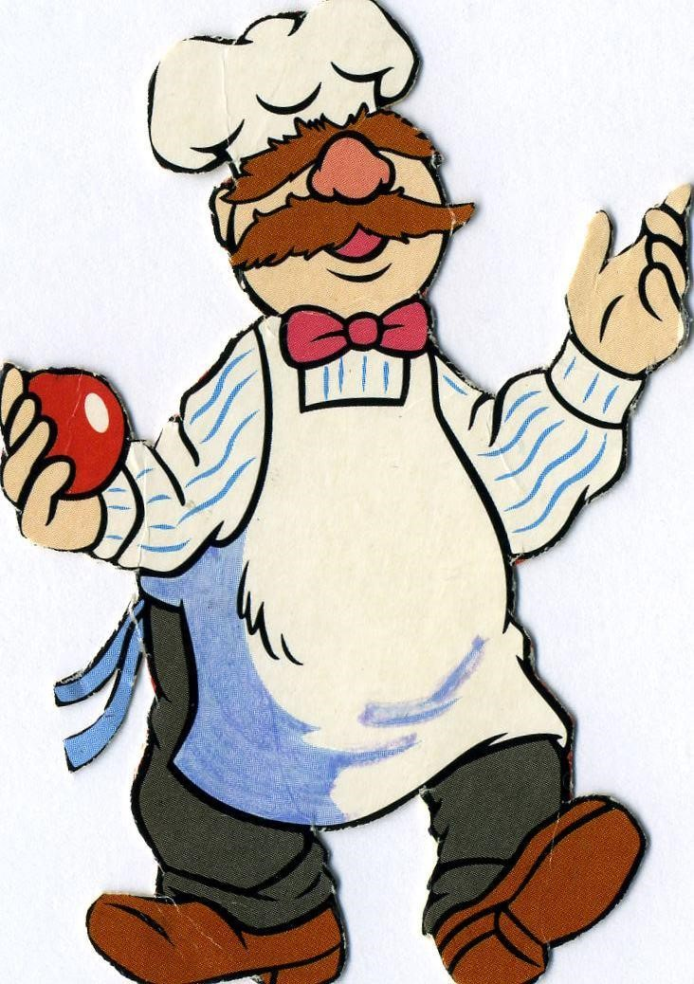

Мониторинг организации здорового питания обучающихся в БОУ ТМО ВО «Маркушевская основная школа»»

Название мероприятия Форма проведения Сроки Изучение уровня владения Мониторинговое Октябрь основами здорового питания исследование май
Качество системы школьного Мониторинговое Февраль-март питания (школьный уровень) исследование Март-май
Мнение участников Социологическое Ноябрь образовательного процесса о исследование
качестве школьного питания. Май
«Ваши предложения на новый Анкетирование родителей Ноябрь учебный год по развитию Анкетирование учащихся школьного питания»
Выполнение задач и обязанностей участников образовательного процесса в решении вопросов здорового питания школьников.
- Задачи администрации школы:
Составление расписания занятий с обеспечением необходимого режима питания;

навыков культуры приема пищи; школьной столовой.
- Обязанности работников столовой:

- Включение в меню овощей, фруктов, витаминизированных напитков из натуральных ягод;
- Обеспечение столовой качественными продуктами для приготовления пищи; • Использование современных технологии приготовления пищи для сохранения питательной ценности продуктов.
3. Обязанности классных руководителей:
- Проведение бесед о культуре питания, рациональном и правильном питании, роли питания для развития организма;
- Воспитание навыков культуры поведения в столовой во время приема пищи; • Проведение бесед с родителями о подходе к проблеме питания в семье; Организация конкурсов и викторин на тему правильного питания.
4. Обязанности родителей:
- Прививать навыки культуры питания в семье;
- Оказывать помощь в обеспечении школы чистой питьевой водой;
- Выполнять рекомендации классных руководителей и медработников по питанию в семье.
5. Обязанности учащихся:
- Соблюдать правила культуры приема пищи;
- Дежурить по столовой;
- Принимать участие в выпуске тематических газет;
- В школьной газете открыть рубрику «Питаемся правильно».

Ожидаемые конечные результаты программы:

  - сохранение и укрепление здоровья при стабильных результатах обучения;
  - повышение приоритета здорового питания;
  - повышение мотивации к здоровому образу жизни;
  - поддержка родителями деятельности школы по воспитанию здоровых детей;
  - улучшение состояния здоровья детей по показателям заболеваний, зависящих от качества потребляемой пищи;
  - повышение качества и безопасности питания учащихся;
  - обеспечение всех обучающихся питанием; - обеспечение льготным питанием детей из социально-незащищенных семей.

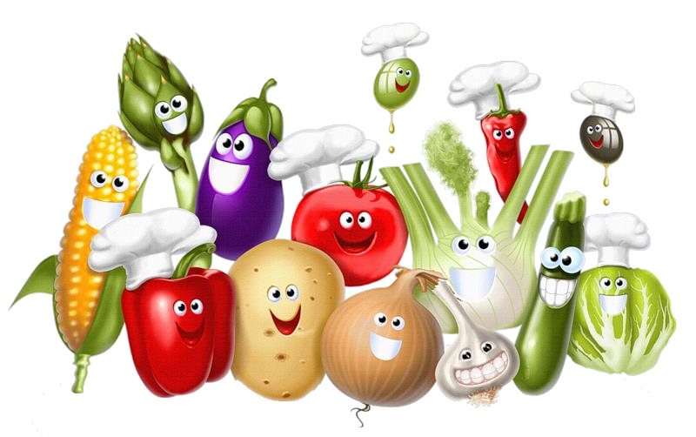

Заключение

Содержание программы позволяет осуществить связь со всеми предметами, изучаемыми в школе: русским языком (работа с текстами, затрагивающими тематику питания); математикой (эффективным средством формирования умений и навыков сохранения и укрепления здоровья являются задачи со здоровье - сберегающим содержанием); окружающим миром; литературным чтением, ИЗО (рисунки, роспись посуды), технологией (изготовление муляжей фруктов и овощей) и других. Формированию представлений об основах культуры питания способствует не только система воспитательной внеурочной работы, но и через образовательный процесс, включающий уроки русского языка, математики, окружающего мира, литературного чтения, ИЗО, технологии.
Всё это открывает дополнительные возможности для развития учащихся, позволяя применять в новых условиях знания, умения, навыки, приобретённые на других уроках. Интерес к проблеме правильного питания, отношение к ней в значительной степени обуславливается психологическим климатом семьи. Работа с родителями начинается с установления контакта с семьёй, выработки согласованных действий и единых требований.
Учитывая тот факт, что дети и подростки первую половину дня находятся в школе и питание в школе должно составлять 60% - 70% ежедневного рациона учащихся, качество и эффективность школьного питания становятся важными факторами сохранения интеллектуального капитала и здоровья подрастающего поколения.
Таким образом, такое содержание программы по формированию у детей основ культуры питания позволяет подвести детей к пониманию того, что составляющей здорового образа жизни является правильное питание. Проведённые беседы, экскурсии, занятия, конкурсы, праздники для детей, встречи с родителями, консультации и рекомендации для них, помогли в интересной и увлекательной форме окунуться к истории, сути и актуальности вопроса о правильном питании.

Список литературы

- Покровский А.А. Беседы о питании. М., 1984
- Книга о здоровье: Сборник. Сост. Ю.В.Махотин, О.В.Карева, Т.Н.Лосева. Под ред.
Ю.П.Лисицына. М., 1988
- Коростелев Н.Б. Воспитание здорового школьника. М, 1986
- Конь И.Я. Рациональное питание в сохранении здоровья детей. Физиология роста и развития детей и подростков, Под ред. А.А.Баранова, Л.А. Щеплягиной, 2000; 5. Педагогика здоровья: сборник научно-методических трудов. Выпуск 5.
- Воронова Е.А.Здоровый образ жизни. Ростов-на-Дону, 2008.
- Лифляндский В.Г. Витамины и минералы от А до Я. Издательский дом Нева-
Москва, Петербург – 2006;
- М. Безруких, Т. Филиппова, А. Макеева Учебно -методический комплекс программы «разговор о правильном питании». Образовательная программа «Правильное питание», «Две недели в лагере здоровья», М., 2013г. ( разработано по возрастам: 6-8 лет, 9-11, 12-13 лет)

Приложение №1

ИГРЫ С ПРАВИЛАМИ. ДИДАКТИЧЕСКИЕ ЗАДАНИЯ.
Игра-соревнование «Разложи продукты на разноцветные столы».
2 или 3 команды должны разложить продукты (названия которых написаны на карточках, или нарисованы) на 3 стола, покрытые скатертями трех цветов:

Победителем становится команда, первой выполнившая задание правильно. Динамическая игра «Поезд»
Один ученик исполняет роль светофора. Остальные учащиеся получают по одной карточке с рисунками продуктов. Дети образуют «длинный поезд», держа карточки в руках.
Едет поезд необычный,
Он большой и симпатичный (непривычный).
Нет вагонов, нет колес,
В нем: капуста, мед, овес, Лук, петрушка и укроп...
Остановка!
Поезд, стоп!
Поезд движется по классу к светофору. По сигналу «Стоп!» на светофоре загорается красный свет (ученик, исполняющий роль светофора, поднимает красный кружок).
Из колонны выходят дети, в руках которых были карточки с рисунками продуктов, которые можно есть лишь изредка.
Поезд движется дальше и снова по сигналу «Стоп» загорается желтый свет. Из колонны выходят дети, в руках которых карточки с рисунками полезных продуктов, которые не следует есть каждый день.
В составе поезда остаются самые полезные продукты. Каждый ученик рассказывает, чем полезен продукт, изображенный на рисунке.
«Помоги Кубику или Бусинке»
На столе 4 карточки, на которых написаны блюда для завтрака, обеда, полдника и ужина. Задание: положите карточки к тем часам, на которых указано время этого приема пищи.
Доскажи пословицу
Каждая пословица написана на 2-х карточках, надо найти правильное продолжение. Кто не умерен в еде - (враг себе)
Хочешь есть калачи - (не сиди на печи)
Когда я ем - (я глух и нем)
Снег на полях - (хлеб в закромах).
Игра «Знатоки»
На столе раскладываются различные колоски. В блюдцах - крупы. Ребятам предлагается по виду колоса определить название растения (пшеница, гречиха, овес...), а затем найти в блюдцах соответствующую крупу и тоже назвать ее (манная, гречневая, овсяная). Следует обратить внимание ребят на форму крупы, ее размеры, цвет. Конкурс «Самая вкусная и полезная каша»
С помощью работников столовой или родителей педагог подготавливает несколько тарелочек с разными видами каш. Рядом располагаются блюдца с добавками: семечки, сухофрукты, варенье и т. п.
Команды учащихся должны с помощью добавок «придумать» свою кашу и дать ей оригинальное название. Жюри (в него могут войти родители, старшеклассники) определяют победителя.
В ходе конкурса учитель обращает внимание на соблюдение ребятами правил личной гигиены (вымытые руки, использование «личной» ложки, дегустация не из общей тарелки, а из отдельного блюдца или розетки), а также правил этикета. Все это также может оцениваться жюри.
Игра «Поварята»
В блюдцах насыпаны вперемешку крупы — рисовая, гречневая, пшенная. Задание «поварятам» отделить крупы друг от друга и разложить по отдельным кастрюлям. Победителем станет тот, кто быстрее и без ошибок справится с заданием.
Венок из пословиц
Педагог заранее готовит макет венка из колосков и отдельные колоски. Детям предлагается вспомнить и назвать все пословицы о хлебе. После каждой названной пословицы педагог вплетает в венок новый колосок. После окончания игры венок может украсить класс.

Хлебушко - пирогу дедушка.
Без печки холодно - без хлеба голодно.
Не в пору и обед, коли хлеба нет.
Ешь пироги, а хлеб вперед береги.
Покуда есть хлеб да вода, все не беда.
Нет хлеба - нет обеда.
Много снега - много хлеба.
Ржаной хлебушко - калачу дедушка.
Хлеб на стол - и стол престол.
Хлеб - батюшка-кормилец.
Без хлеба несытно, без него и у воды жить худо.
Хлеб - всему голова.
Все приедается, а хлеб - нет.

Приложение №2

Анкета школьника
- Школа ________________________________________________
- Класс____________________________________
- Пол (нужное подчеркните) м/ж
- Кушаете ли Вы дома до занятий в школе (нужное подчеркните):
А) да; б) иногда; в) пег, никогда; *
- Кушаете ли вы со всеми в школьной столовой {нужное подчеркните):
А) да; б) иногда; в) нет, никогда;
- Нравится ли вам ассортимент блюд, предлагаемый меню (нужное под черкните):
А) да; б) нет;
7. Наедаетесеь ли Вы в школе (нужное подчеркните):
А) да; б) иногда, когда все съедаю; в) нет, я постоянно чувствую себя голодным;
8. Хватает ли вам перемены для того чтобы поесть в школе (нужное подчеркните):
А) да; б) пет, постоянно приходится ускоряться и торопиться чтобы успеть;
- Всегда ли Вы моете руки до еды (нужное подчеркните): А) да; б) иногда; в) нет, никогда;
- Оцените вкусовые качества блюд по пятибальной системе: 1-2-3-4-5
11. Приносите ли вы пищу из дома, чтобы перекусить (нужное подчеркн ите):
А) да; б) нет;
12. Оцените работу столовой по пятибалльной системе (нужное подчеркните) 1-2-3-4-5;
13.Что бы Вы хотели изменить в работе столовой (напишите):
__________________________________________________________________________ __________________________________________________________________________

- Дата проведения анкетирования_____________________

Анкета для родителей

  - Удовлетворяет ли Вас система организации питания в школе?
  - Считаете ли Вы рациональным организацию горячего питания в школе?
  - Удовлетворены ли Вы качеством приготовления пищи в школьной столовой? Ваши предложения

Приложение № 3 Рекомендуемая тематика классного часа/мероприятия

1. Здоровое питание. Что это?
2 .Самые полезные продукты. Проект «Как я вижу свое идеальное питание»
3.Сервировка стола
4.В здоровом теле-здоровый дух.
5.Такая разная еда. Беседа с родителями
6.В каких овощах и фруктах больше всего витаминов?
7.Что мы пьем
8.Фаст фуд, польза или вред? Беседа с медиком 9.Проект «Меню в школьной столовой»
10.Вредные добавки в продуктах.
11.Спорт и здоровое питание
12.Штрих-коды, что они означают?
13.Заболевания кишечно-желудочного тракта. Беседа со школьной медсестрой
14.Что такое священный пост. Беседа со священником
15.Питание в школе. Беседа с родителями

